Муниципальное бюджетное образовательное учреждение
«Средняя общеобразовательная школа №1»

Урок по основам безопасности жизнедеятельности
8класс.
Тема: Средства индивидуальной защиты.

Конспект урока составлен
преподавателем-организатором ОБЖ
Безменовой Г.С.
г. Емва Княжпогостского района РК,
2012год.
Средства индивидуальной защиты.
Тип урока – обучающе-познавательный.
Технология – развивающего обучения, личностно-ориентированная технология, входит в систему уроков по теме самообразования.
Цель урока. Изучить с обучаемыми основные средства индивидуальной защиты (далее-СИЗ), их предназначение, устройство и правила пользования.
Задачи.
1.Образовательные. Сформировать знания по изучению СИЗ, их предназначению, устройству и правилам пользования.
2.Развивающие. Формировать умения в практическом использовании СИЗ.
3.Воспитательные. Воспитание сознательной дисциплины, чувства важности данного вопроса, самопознания, самосовершенствования.
Структура урока.
1.Организационный момент - 1мин.
2.Установление логической связи- 1мин.
3.Входящий контроль - 8мин.
4.Изучение нового материала - 30мин.
5.Итоги урока - 5мин.

План урока.
1.Опрос.
2.Изучение нового материала.
- Вводное слово учителя о необходимости знаний о СИЗ, их применения;
- классификация СИЗ;
- СИЗ органов дыхания, их предназначение, устройство и правила пользования. Изготовление ватно-марлевой повязки и защитных очков (практический показ);
- СИЗ кожи: ОЗК, Л-1, защитный комбинезон, защитная фильтрующая одежда;
- медицинские средства защиты: АИ-2, ИПП.

Оборудование: ГП-5, ГП-7, ПДФ-2, Р-2, вата, марля, ножницы, нитки, иголка, линейка (для изготовления ВМП на 4 человека),ОЗК, АИ-2, ИПП, таблицы, учебник по ОБЖ-8кл. под ред.Ю.Л. Воробьёва (2012г).

Ход урока.
1.Проверка домашнего задания - устный фронтальный опрос по материалу предыдущего урока (индивидуально – по карточкам):
- Что такое ХОО?
- Каковы причины аварий на ХОО?
- Какие могут быть последствия в результате аварии на химическом объекте, приведите пример?
- На каком расстоянии от жилого сектора возможна перевозка химически опасных веществ?
- Чем характеризуются очаги поражений быстродействующими ядовитыми веществами?
- От чего зависит зона химического поражения?
2.Изучение нового материала.
Ребята, в настоящее время химическая промышленность занимает одно из ведущих мест в экономике страны. Без вклада химической промышленности не обходится, практически, ни одна отрасль. Это изготовление пластика, полиэтилена, пластмассы, резины, в т. ч. в пищевой промышленности. В состав продуктов входят красители, консерванты, ароматизаторы и др. вещества. Эта продукция нам сегодня нужна для блага людей. А с другой стороны существует опасность такого производства. Многие химические соединения обладают высокой токсичностью и способны при определённых условиях вызвать массовые отравления людей и животных, а также заражение окружающей среды. Такие вещества называются опасными химическими веществами (ОХВ).
Как же уберечь себя и своих родных от проникновения в организм ОХВ, АХОВ, радиоактивных, отравляющих и бактериальных веществ? Одной из задач гражданской обороны является «предоставление населению убежищ и средств индивидуальной защиты» (ст.2 ФЗ № 28 «О Гражданской обороне»). Попробуйте, пожалуйста, ответить на несколько вопросов.
- Как вы понимаете «СИЗ»? Каково их предназначение?
- Как вы считаете, можно ли эти защитные устройства чем-либо заменить?
Итак, мы сегодня говорим о СИЗ – эффективных средствах индивидуальной защиты. Они делятся на СИЗ органов дыхания, кожи и медицинские средства защиты.
Средства индивидуальной защиты органов дыхания (идёт рассказ с одновременной демонстрацией всех СИЗ) делят на фильтрующие и изолирующие. Это противогазы, респираторы, простейшие средства защиты органов дыхания - ПТМ-1, ВМП, которые могут быть изготовлены самим населением.
Фильтрующие средства защиты органов дыхания обеспечивают очищение воздуха от вредных примесей, от ОВ, РП, ВА. Это фильтрующие противогазы ГП-7, ПДФ-2Ш, общевойсковой противогаз. ГП-7 – тип противогаза на сегодня самый совершенный и надёжный. Принцип его действия основан на изоляции органов дыхания от окружающей среды и очистке вдыхаемого воздуха от токсичных аэрозолей и паров в фильтрующе-поглощающей системе (ФПС), защите от многих сильнодействующих ядовитых и радиоактивных веществ. ГП-7В имеет ещё систему приёма жидкости. Всё это увеличивает время пребывания человека в зоне заражения. В фильтрующих противогазах удобно работать со всеми видами вооружений, военной техники, вести прицельную стрельбу, подавать команды. (Один из обучаемых показывает классу одевание и снимание противогаза по команде «Газы!»)
Противогаз состоит из лицевой части и ФПС, которые соединены между собой при помощи соединительной трубки. В комплект противогаза входит:
- сумка для укладывания противогаза;
- незапотевающие плёнки;
- трикотажный чехол;
- мембраны переговорного устройства.
ФПС предназначена для очистки вдыхаемого воздуха от паров, аэрозолей, отравляющих веществ. Существует четыре номера (роста) противогазов. Подобрать шлем-маску противогаза можно путём измерений вертикального обхвата по замкнутой линии, которая проходит через подбородок, щёки, теменную область головы.
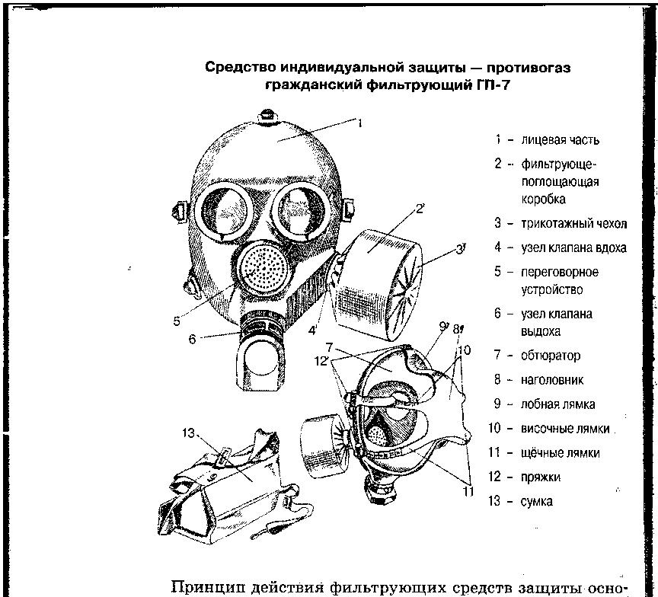
Респиратор (Р-1, Р-2) – средство индивидуальной защиты органов дыхания от вредных газов, паров, пыли и аэрозолей. Состоят из полумаски (где находится фильтрующий элемент) и наголовных тесёмок. Бывают противопылевые, противогазовые, газопылезащитные респираторы разового применения и многоразового, в которых меняется фильтр
К изолирующим СИЗ органов дыхания относят противогазы, нашедшие широкое применение на предприятиях, у газовиков, горноспасателей, пожарных, т.к. в изолирующих СИЗ дыхание осуществляется за счёт кислорода, который находится в самом противогазе.

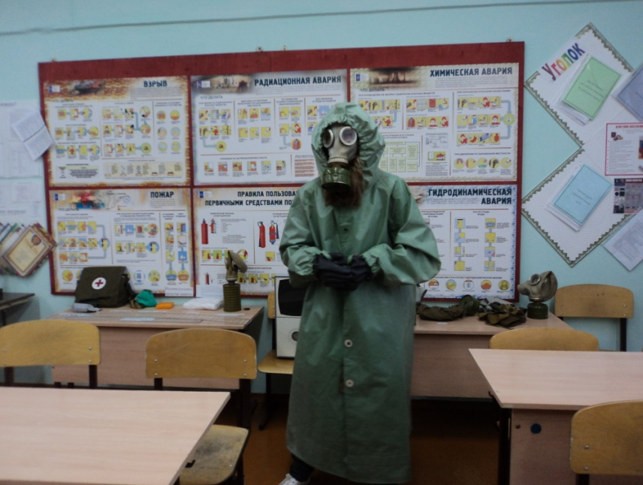

Средства индивидуальной защиты кожи – это специальная защитная одежда: общевойсковой защитный комплект (ОЗК), лёгкий защитный костюм (Л-1), защитный комбинезон, фильтрующая одежда. Специальная защитная одежда используется только личным составом формирований гражданской обороны. Население для защиты кожи может приспособить свою одежду и обувь, используемую в быту: прорезиненные плащи, резиновые сапоги, боты, галоши, халаты, куртки с капюшоном из грубой ткани, спортивные костюмы, зимняя одежда.

Простейшие средства защиты органов дыхания. Сюда относится противопыльная тканевая маска (ПТМ), она способна хорошо предохранять органы дыхания, кожу лица, глаза от радиоактивной пыли, опасных аэрозолей, бактериальных средств.
ВМП – ватно-марлевая повязка проста в применении и изготовлении. Её накладывают на лицо, чтобы её нижний край закрывал весь низ подбородка, а верхний – доходил до глазниц, рот и нос хорошо закрываются, при этом верхние концы завязывают на затылке, нижние – на теменной части головы. ВМП изготавливается из куска марли размером 100 на 50см. В средней части марли на площади 20 на 30см укладывается слой ваты толщиной 2 см, вату закрывают, заворачивая с обеих сторон марлей. Свободные от ваты концы марли разрезают посередине, образуя две пары завязок, которые обшивают стежками. (Ученица одновременно с объяснением учителя показывает изготовление ВМП).

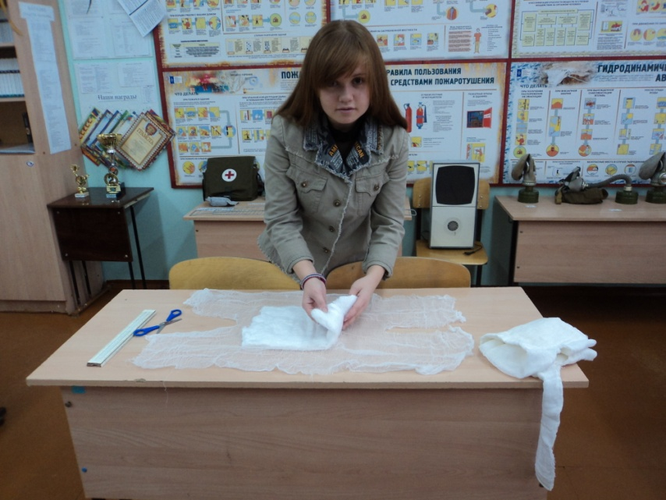

Для защиты глаз можно использовать противопылевые очки. Их можно изготовить так: на полоску стекла или прозрачной плёнки наклеить ободок из поролона (сечением 20 на20мм),по краям прикрепить завязки.
К медицинским средствам защиты относится аптечка индивидуальная (АИ-2) и индивидуальный противохимический пакет (ИПП-8). АИ-2 предназначена для оказания самопомощи и взаимопомощи для предупреждения тяжёлых последствий радиоактивного заражения и ослабления течения инфекционных заболеваний. В состав аптечки входят соответствующие средства профилактики и ПМП: противоболевое, противобактериальное, радиозащитное для предотвращения интоксикации отравляющими веществами нервно-паралитического действия, а также противорвотное. Каждый препарат лежит в определённом гнезде аптечки. ИПП предназначен для обеззараживания капельно-жидких ОВ, попавших на кожу.

Подведение итогов урока.

Вопросы для закрепления.
1.Что такое СИЗ органов дыхания?
2.На какие разновидности подразделяются СИЗ?
3.Перечислить функции противогаза.
4. Как подобрать противогаз?
5.Как можно защитить кожу, глаза?
6. От чего защищают респираторы, их типы?
7. Какие простейшие средства индивидуальной защиты органов дыхания вы знаете?
Рефлексия. Ребята, может вы выскажите своё мнение по уроку?
Учащиеся. Мы сегодня изучили важнейший материал программы, мы узнали, как можно себя защитить на случай чрезвычайной ситуации или какого-то инцидента. Важно то, что это нам в жизни пригодится.
Учитель. Вы, ребята, к уроку подошли очень серьёзно, а отсюда и ваши отличные оценки за урок. (Выставление и оглашение оценок за урок.)
Спасибо за урок.

Методическое обеспечение урока: рассказ, показ, объяснение, демонстрация, фронтальный и индивидуальный методы.

